1.关于膳蔻 1.1 膳蔻小镇 1.2膳蔻会员 1.3联系我们 1.4 加入我们

2.商业合作 2.1商务团购 2.2企业福利

3.品牌活动 3.1 让爱重回厨房™ 3.2 90后厨神

4.膳蔻服务 4.1 膳蔻食谱 4.2膳蔻供应链 4.3 在线购买

关于膳蔻 商业合作 品牌活动 膳蔻服务

膳蔻小镇 商务团购 让爱重回厨房™ 膳蔻食谱

膳蔻会员 企业福利 90后厨神 膳蔻供应链

联系我们 在线购买

加入我们

1.1膳蔻小镇

膳蔻小镇／不只是食材，

我们打造以客户为中心，通过产品及增值服务改颠覆用户体验，形成一个大的社交互动平台，通过膳蔻频道的线下整合，完成更好的线下体验整合，为客户提供更多优质的服务。膳蔻供应链为膳蔻旗下产品保驾护航，他是一个套完整的供应体系，从种植户的签订、产品培育、野生食材采摘、生产加工、出厂配送，我们溢价收购食材，保证农户利益的同时，严控每一个环节，让消费者可参与，可信赖的品牌。所购买的每一份食材品质都源自互联网垂直的力量。

膳蔻小镇是膳蔻品牌的线下战略部署，目前在食材产地已经有一家专卖店，膳蔻小镇承接的是线上销售任务的配送与提货环节，还可以预约加工食材，组织会员活动，新品发布能线下互动功能，膳蔻小镇的模式，是互联网线上资源与线下资源的一个有效整合，能让食材这种特殊的产品有更完整的生态体验。

1.2膳蔻会员

欢迎加入膳蔻会员，我们不仅折扣购买膳蔻产品，还会定期组织免费活动，提供更多增值服务。如果你也想加入膳蔻会员伐木累，欢迎在线申请，填写下面表格，我们会有客服经理与您沟通。

姓名 英文名

联系电话 邮箱

喜欢的运动

联系我们：

吉林膳蔻食品有限公司

地 址：吉林省蛟河市广州路电子商务产业园G区三栋

服务电话： 400-085-6955 传真：0432-67270067

邮 箱：server@suncalltv.cn

膳蔻品牌北京运营中心

北京欣臣世纪电子商务有限公司

地址：北京市海淀区苏州街西屋国际A503

电话：010-51665655 010-51665655-618

加入我们 （见单独文件)

2.1 http://www.guocool.com/index.php/Home/Page/cooperative/source/1.html#

2.2 不同客户，不同节日 一心为你

企业团购通道

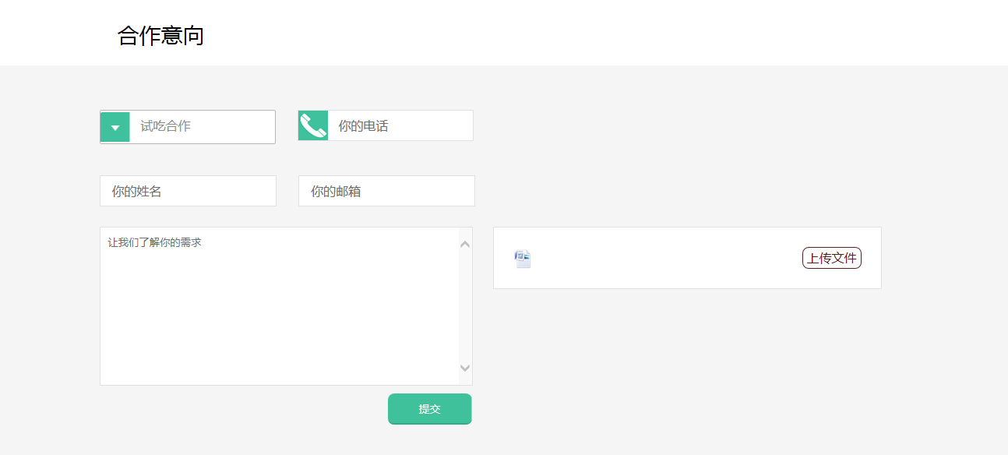

品牌活动：

让爱重回厨房

90后厨神

膳蔻服务：

在线购买：http://suncall.jd.com